Лабораторная работа №9

Текстовой редактор emacs

Хамдамова Айжана **НКАбд-05-22**

Содержание

# 1 Цель работы

Познакомиться с операционной системой Linux. Получить практические навыки работы с редактором Emacs

# 2 Теоретическое введение

Emacs представляет собой мощный экранный редактор текста, написанный на языке высокого уровня Elisp Основные термины Emacs Определение 1. Буфер — объект, представляющий какой-либо текст. Буфер может содержать что угодно, например, результаты компиляции программы или встроенные подсказки. Практически всё взаимодействие с пользователем, в том числе интерактивное, происходит посредством буферов. Определение 2. Фрейм соответствует окну в обычном понимании этого слова. Каждый фрейм содержит область вывода и одно или несколько окон Emacs. Определение 3. Окно — прямоугольная область фрейма, отображающая один из буферов. Каждое окно имеет свою строку состояния, в которой выводится следующая информация: название буфера, его основной режим, изменялся ли текст буфера и как далеко вниз по буферу расположен курсор. Каждый буфер находится только в одном из возможных основных режимов. Существующие основные режимы включают режим Fundamental (наименее специализированный), режим Text, режим Lisp, режим С, режим Texinfo и другие. Под второстепенными режимами понимается список режимов, которые включены в данный момент в буфере выбранного окна. Определение 4. Область вывода — одна или несколько строк внизу фрейма, в которой Emacs выводит различные сообщения, а также запрашивает подтверждения и дополнительную информацию от пользователя. Определение 5. Минибуфер используется для ввода дополнительной информации и всегда отображается в области вывода. Определение 6. Точка вставки — место вставки (удаления) данных в буфере.

# 3 Выполнение лабораторной работы

Для начала я скачала редактор emacs,тк у меня его не было

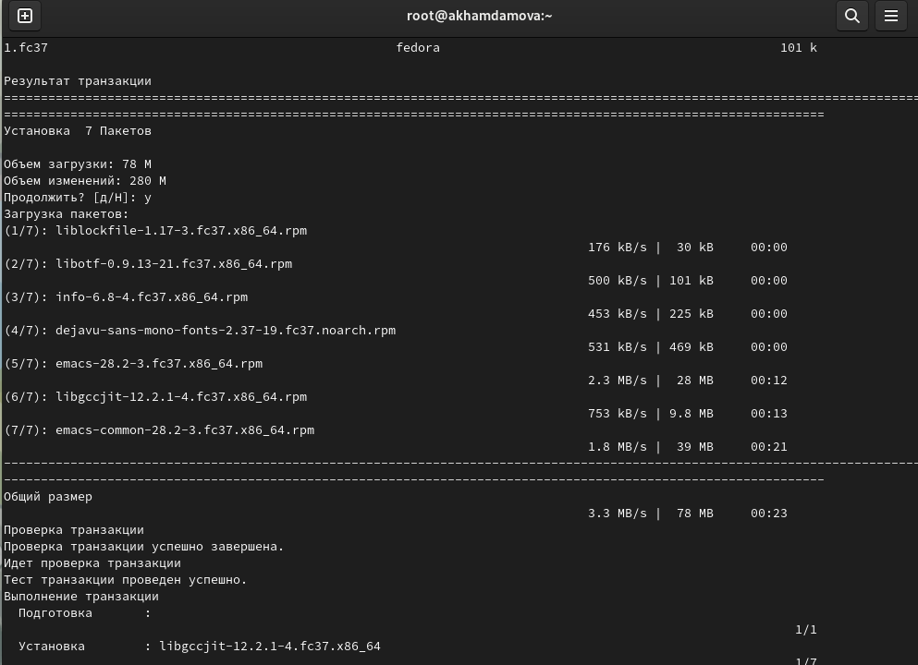

1. Открыть emacs.

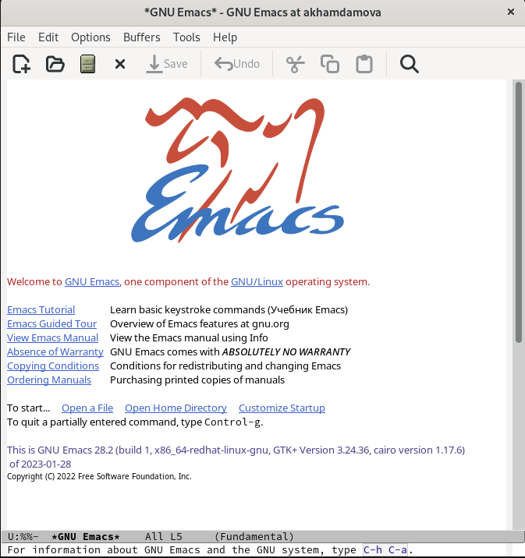

1. Создать файл lab07.sh с помощью комбинации Ctrl-x Ctrl-f (C-x C-f).

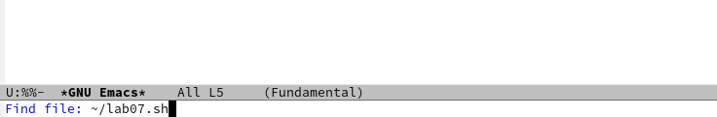

1. Набрать следующий текст

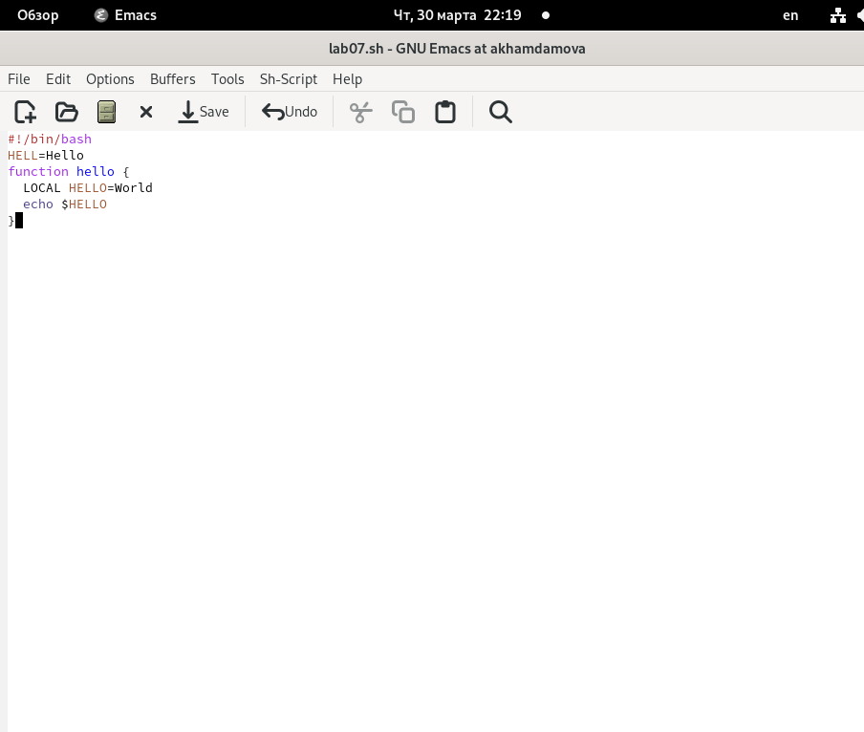

1. Сохранить файл с помощью комбинации Ctrl-x Ctrl-s (C-x C-s).
2. Проделать с текстом стандартные процедуры редактирования, каждое действие должно осуществляться комбинацией клавиш.

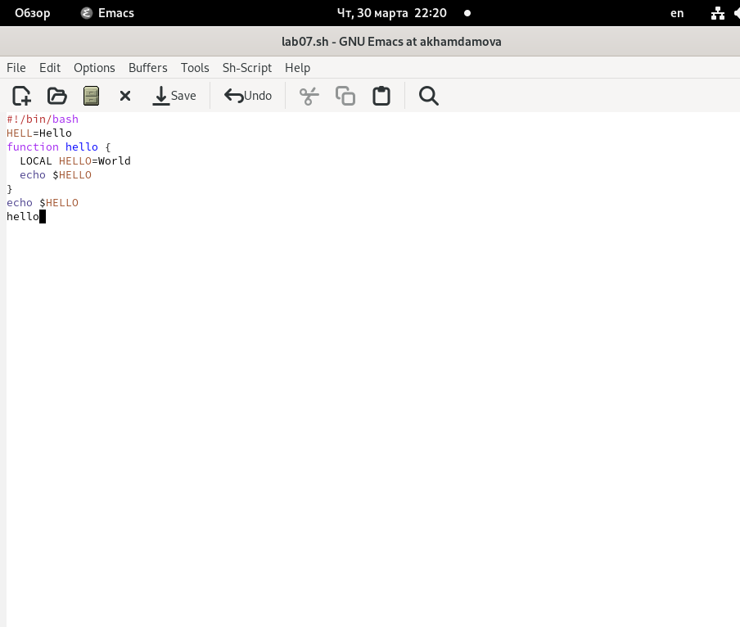

1. Вырезать одной командой целую строку (С-k).

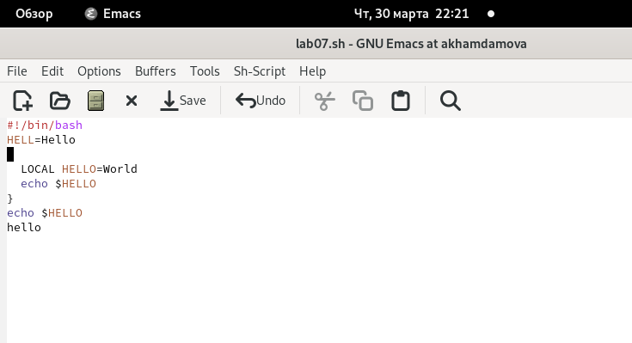

1. Вставить эту строку в конец файла (C-y).

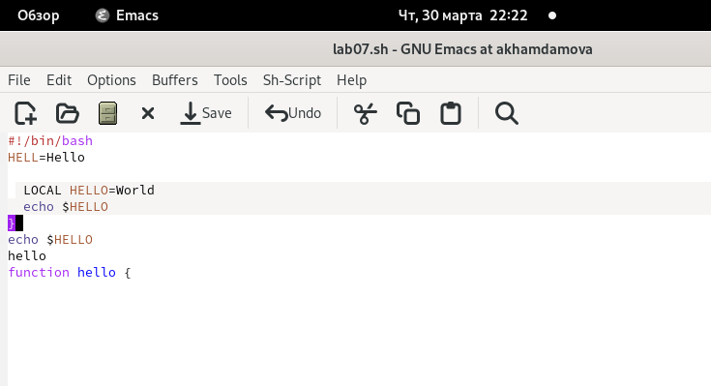

1. Выделить область текста (C-space).



1. Скопировать область в буфер обмена (M-w).
2. Вставить область в конец файла.

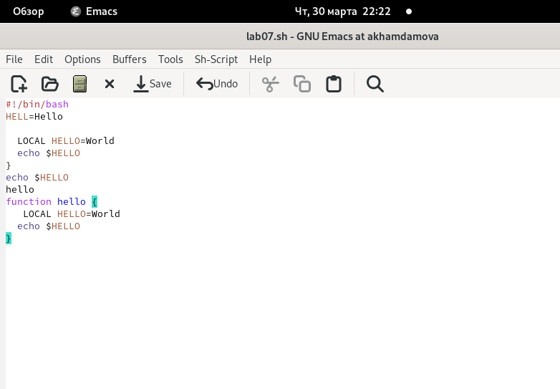

1. Вновь выделить эту область и на этот раз вырезать её (C-w).

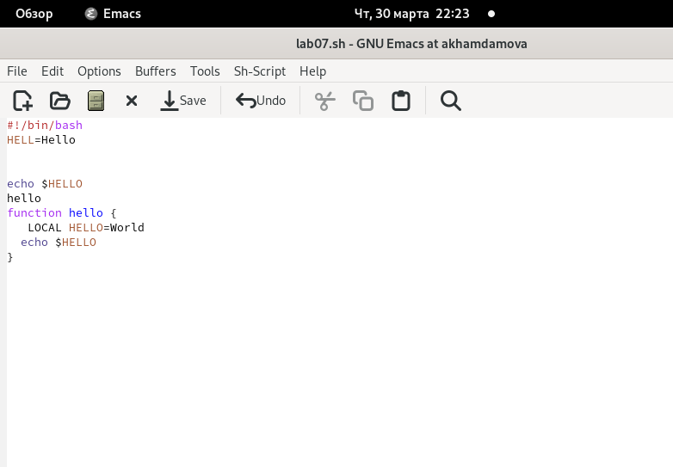

1. Отмените последнее действие (C-/).

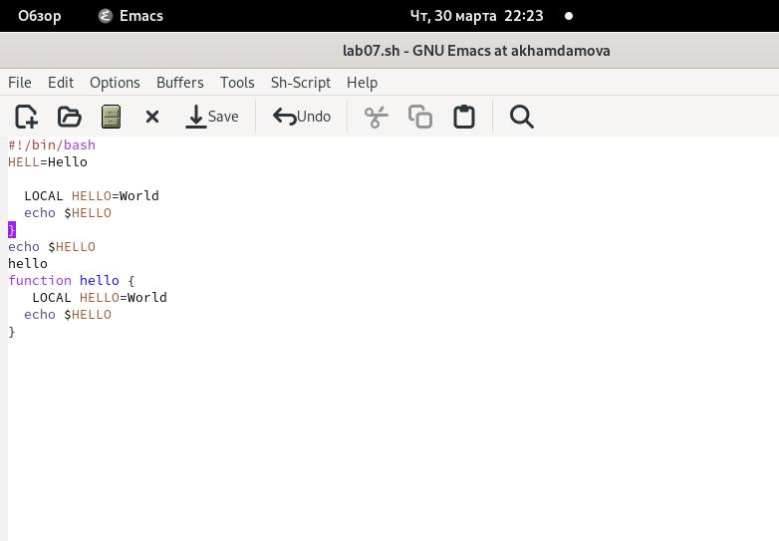

1. Научитесь использовать команды по перемещению курсора.
2. Переместите курсор в начало строки (C-a).

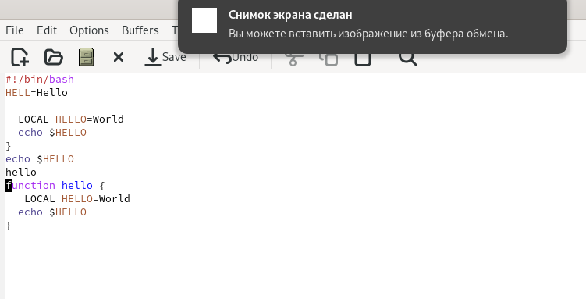

1. Переместите курсор в конец строки (C-e).

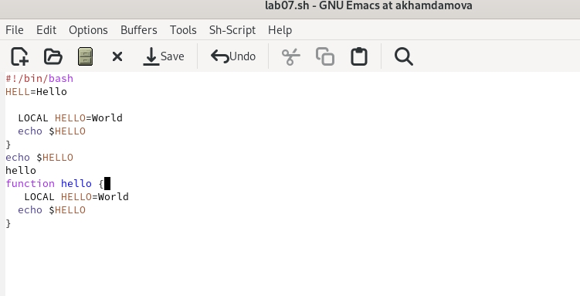

1. Переместите курсор в начало буфера (M-<).
2. Переместите курсор в конец буфера (M->).
3. Управление буферами.
4. Вывести список активных буферов на экран (C-x C-b)

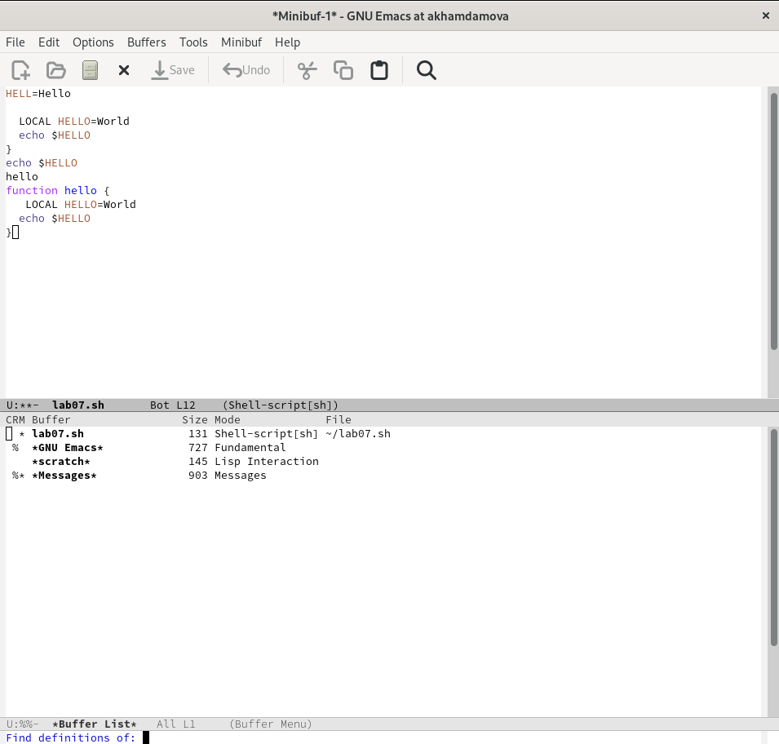

1. Переместитесь во вновь открытое окно (C-x) o со списком открытых буферов и переключитесь на другой буфер.

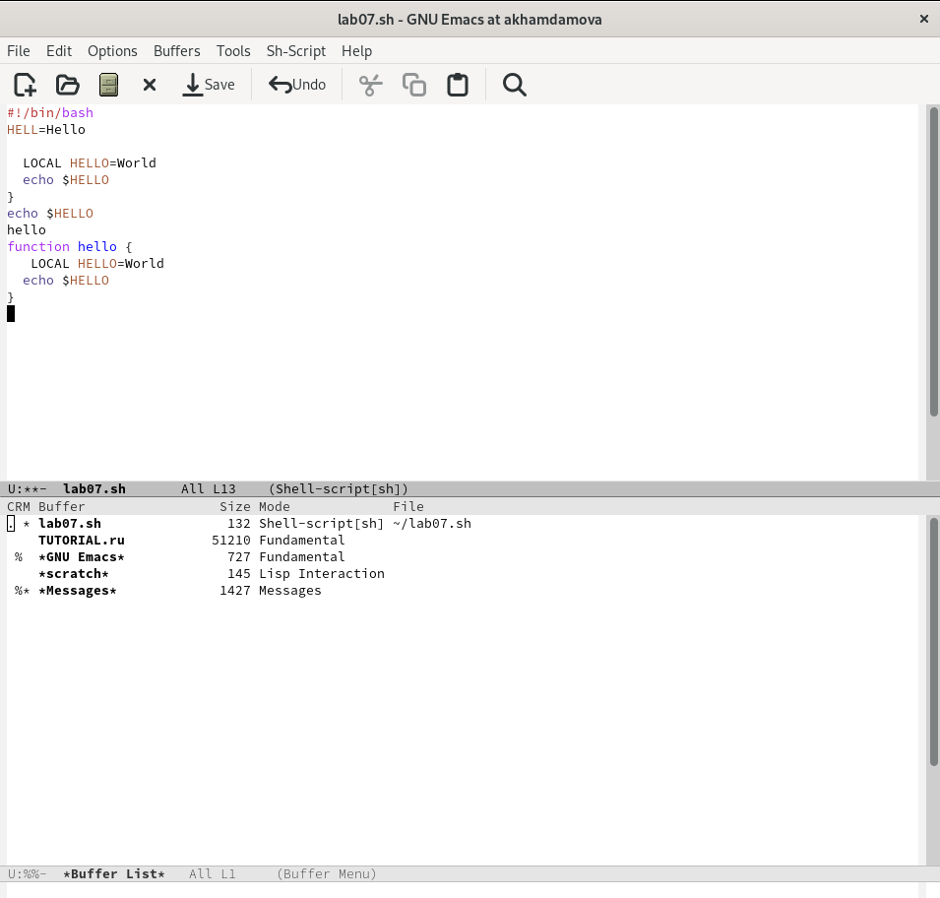

1. Закройте это окно (C-x 0).
2. Теперь вновь переключайтесь между буферами, но уже без вывода их списка на экран (C-x b).

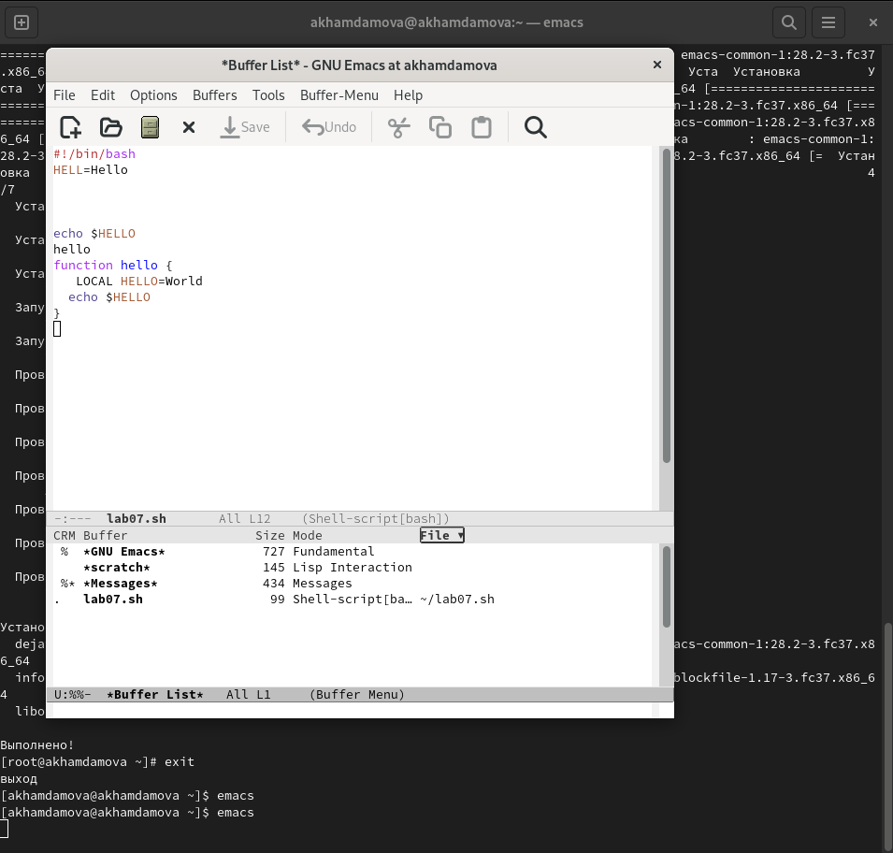

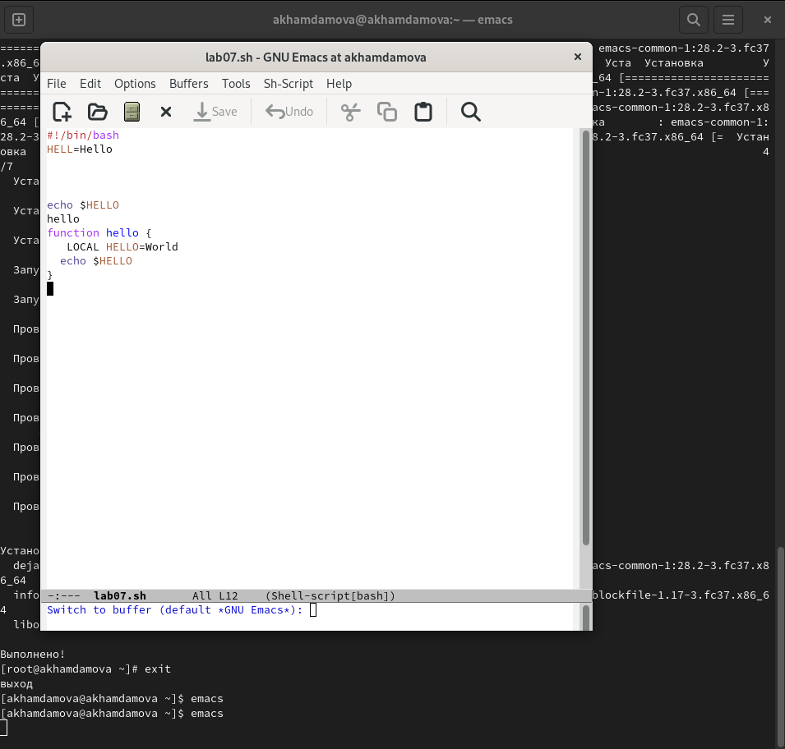

1. Управление окнами.
2. Поделите фрейм на 4 части: разделите фрейм на два окна по вертикали (C-x 3), а затем каждое из этих окон на две части по горизонтали (C-x 2)

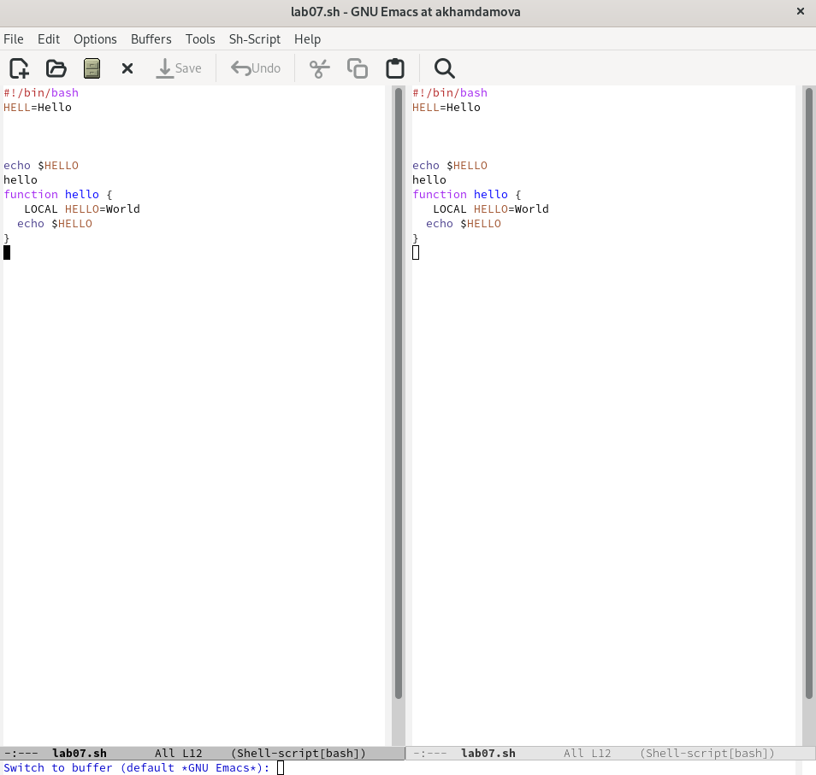

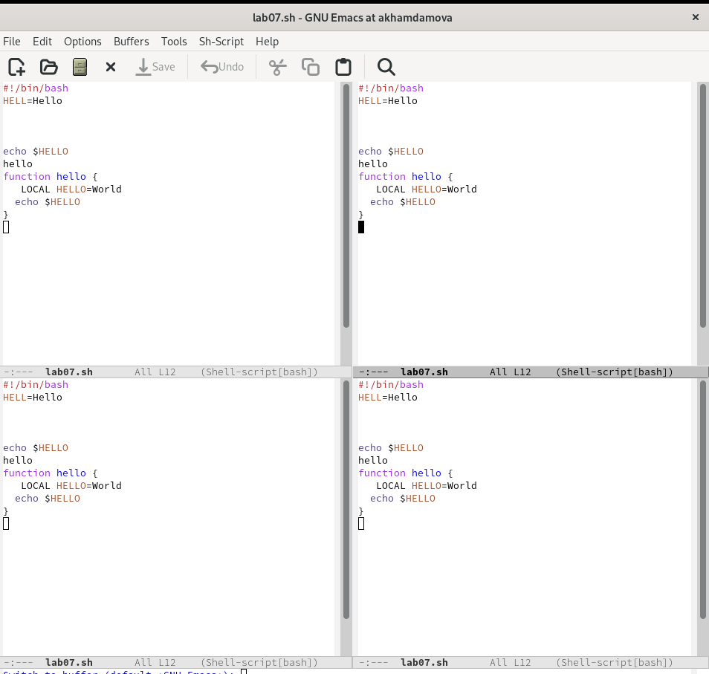

1. В каждом из четырёх созданных окон откройте новый буфер (файл) и введите несколько строк текста.

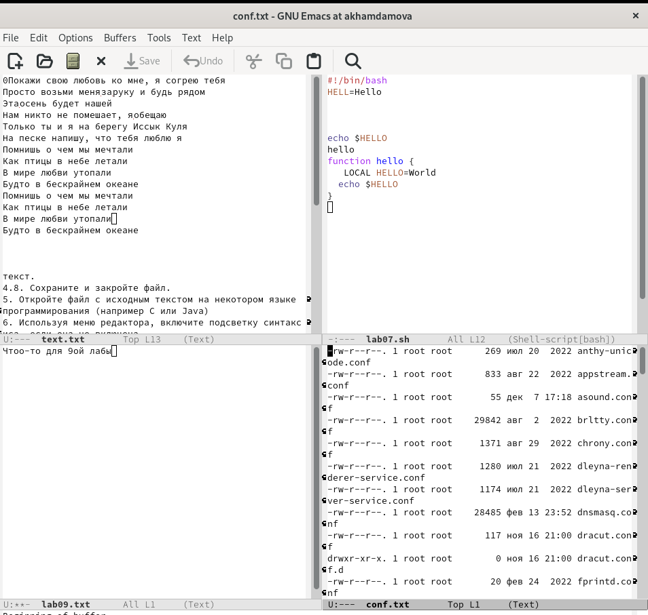

1. Режим поиска
2. Переключитесь в режим поиска (C-s) и найдите несколько слов, присутствующих в тексте.

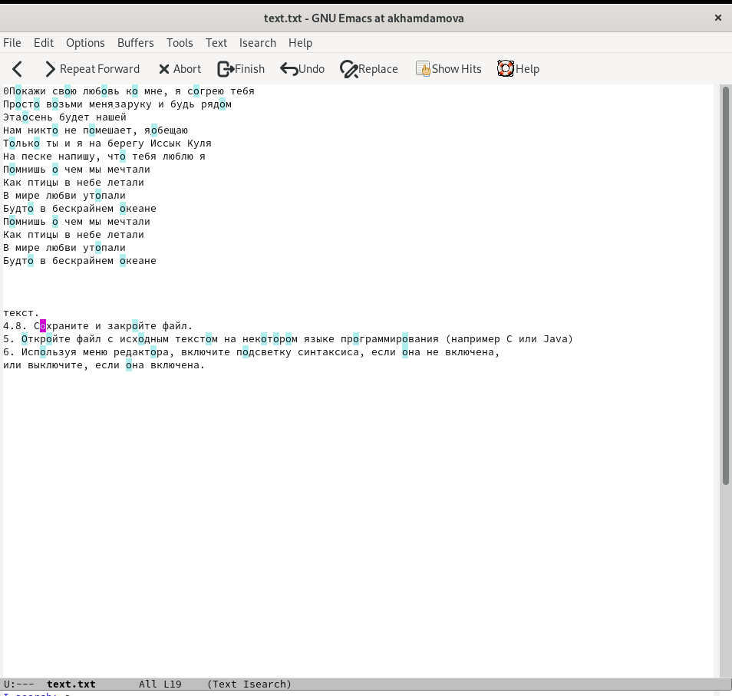 29. Выйдите из режима поиска, нажав C-g. 30. Перейдите в режим поиска и замены (M-%), введите текст, который следует найти и заменить, нажмите Enter , затем введите текст для замены. После того как будут подсвечены результаты поиска, нажмите ! для подтверждения замены. 31. Испробуйте другой режим поиска, нажав M-s o. Объясните, чем он отличается от обычного режима

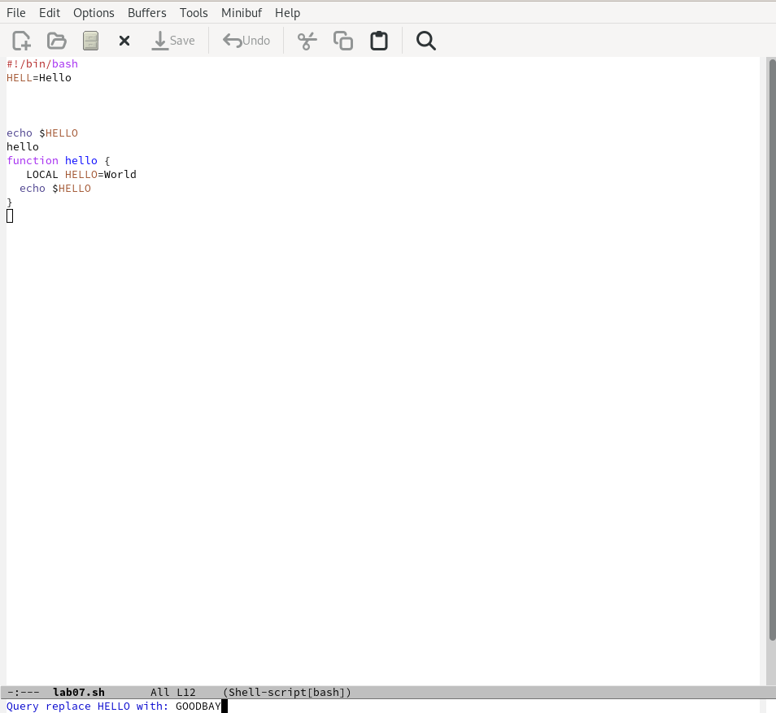

# 4 Выводы

Я познакомилась с операционной системой Linuх и получила практические навыки работы с редактором Emacs

# 5 Контрольные вопросы

1. Кратко охарактеризуйте редактор emacs.

Emacs — один из наиболее мощных и широко распространённых редакторов, используемых в мире UNIX. Написан на языке высокого уровня Lisp.

1. Какие особенности данного редактора могут сделать его сложным для освоения новичком?

Большое разнообразие сложных комбинаций клавиш, которые необходимы для редактирования файла и в принципе для работа с Emacs.

1. Своими словами опишите, что такое буфер и окно в терминологии emacs’а.

Буфер - это объект в виде текста. Окно - это прямоугольная область, в которой отображен буфер.

1. Можно ли открыть больше 10 буферов в одном окне?

Да, можно.

1. Какие буферы создаются по умолчанию при запуске emacs?

Emacs использует буферы с именами, начинающимися с пробела, для внутренних целей. Отчасти он обращается с буферами с такими именами особенным образом – например, по умолчанию в них не записывается информация для отмены изменений.

1. Какие клавиши вы нажмёте, чтобы ввести следующую комбинацию C-c | и C-c C-|?

Ctrl + c, а потом | и Ctrl + c Ctrl + |

1. Как поделить текущее окно на две части?

С помощью команды Ctrl + x 3 (по вертикали) и Ctrl + x 2 (по горизонтали).

1. В каком файле хранятся настройки редактора emacs?

Настройки emacs хранятся в файле . emacs, который хранится в домашней дирректории пользователя. Кроме этого файла есть ещё папка . emacs.

1. Какую функцию выполняет клавиша и можно ли её переназначить?

Выполняет фугкцию стереть, думаю можно переназначить.

1. Какой редактор вам показался удобнее в работе vi или emacs? Поясните почему.

Для меня удобнее был редактор Emacs, так как у него есть командая оболочка. А vi открывается в терминале, и выглядит своеобразно.

# Список литературы